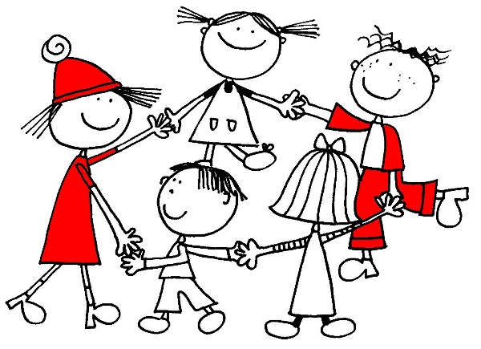 | RAZGIBAJ SE,  DA OSTANEŠ ZDRAV  Petek, 3. 4. 2020 | 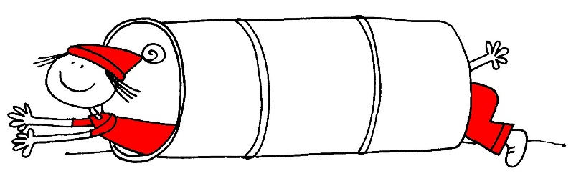

Aktivnost 1: | Igra »ZAMENJAJ DOM«  V prostoru postavimo 4 blazine, ki predstavljajo domove živali; NPR.: ptiči, medvedi, lisice in zajčki. Na kartončke si zapišite imena družin in vsak udeleženec izžreba eno živalsko družino. Ko najstarejši član skupine zakliče npr. medvedi in zajčki, se udeleženci zamenjajo. Zamenjave lahko opravite na različne načine (v smeri urinega kazalca, v nasprotni smeri urinega kazalca, s pantonimo, z oglašanjem …)  Gimnastične vaje  Otroci lahko predlogo kockanje, ki je na koncu dokumenta spremenijo in opremijo s svojimi vajami, imeni in pravili. Na voljo imate dve vrsti ogrevanja: KOCKANJE (na dnu dokumenta) – zabavno ogrevanje :) ali spodnje vaje.  Vodi gimnastične vaje s palico za svoje starše in sorojence. Ponovitev vsake vaje naj bo 8.  - PREDKLON IN ZAKLON GLAVE: v rokah držimo palico- predročenje; glavo postavljamo v predklon in zaklon.  - ODKLONI LEVO IN DESNO: stojimo v razkoraku; palico postavimo na tilnik in delamo izmenično odklone v levo- desno.  - SPUŠČANJE PALICE V RAZLIČNE POLOŽAJE: stojimo v razkoraku; v rokah držimo palico, ki jo dvignemo v vzročenje, nato spustimo v predročenje in vajo zaključimo s spuščanjem rok v najnižji položaj.  - POČEPI: roke imamo predročene, v njih držimo palico. Delamo počepe in pazimo, da kolena ne gredo pred prste na nogah.  - ZAMAHI Z NOGO: stojimo v razkoraku; desna roka je v predročenju; leva pa v boku. Z levo nogo se poskušamo dotakniti desne roke. Nato zamenjamo položaj rok in nog.  - DVIG TRUPA: roki sta v vzročenju; ležimo na hrbtu, nekoliko raznožno. Dvignemo se v sedeč položaj, ter nesemo palico daleč naprej in se nato spustimo počasi nazaj v ležeči položaj.  RAZTEZNE VAJE IN SPROŠČANJE:  - dotikanje prstov leve noge z desno roko- pazimo, da ne pokrčimo kolen; dotikanje prstov desne noge z levo roko  - nogo upognemo v kolenu, z roko primemo v gležnju in jo potisnemo nazaj; zadržimo 10 sekund in nato zamenjamo nogo  - uležemo se na tla; navzgor dvignemo desno nogo in jo sprostimo; koleno je rahlo pokrčeno; počasi jo spustimo proti tlom, nato dvignemo levo nogo;
Aktivnost 2: | Ogrevanje:  Najprej opravi jutranje razgibavanje po tem videoposnetku: https://www.youtube.com/watch?v=n6qBSC8mDwk(za ogled videoposnetka pritisni CTRL in klikni z miško na modro obarvano internetno povezavo)  Pomagaj pri hišnih opravilih:  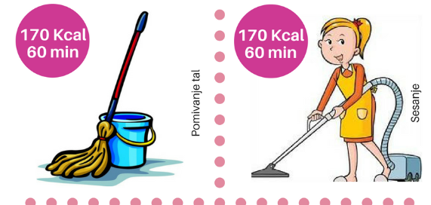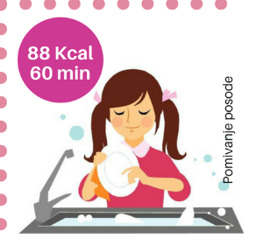  Medtem ko opravljaš hišna opravila, katera vidiš najprej sam, da so za narediti in ti jih je tudi določila mama, oče ali druga odrasla oseba, se v času opravljanja čim več gibaj v slogu ATLETSKE ABECEDE! (npr. Sesaj stanovanje in zraven delaj nizki skipping J). Pri opravljanju gospodinjskih opravil uživaj, priporočeno je vključiti tudi glasbo s hitrejšim ritmom ter normalno (ne preglasno!) jakostjo  Sprostitev  Ogledalo: v paru najprej eden izmed udeležencev izvaja gibe, drugi jih posnema. Potem vlogi zamenjata.
Aktivnost 3: | Zapleši z nami  Na spodnji povezavi se za ogrevanje preizkusi s plesom.  https://www.youtube.com/watch?v=JkxEsDyC9ao  Zapleši še tole  https://www.youtube.com/watch?v=l2ceFIQnDJM&list=RDJkxEsDyC9ao&index=2  Sprostitev  GLUHI TELEFON  Udeleženci sedijo v krogu in igrajo igro gluhi telefon. Kot sporočilo pošljejo naprej besedo, ki smo jo danes uporabili pri vaji: ples, poskoki, palica, živali, zamenjava …

“Vaš najnevarnejši nasprotnik je drobceni notranji glasek, ki želi, da odnehate.”
Anonimni

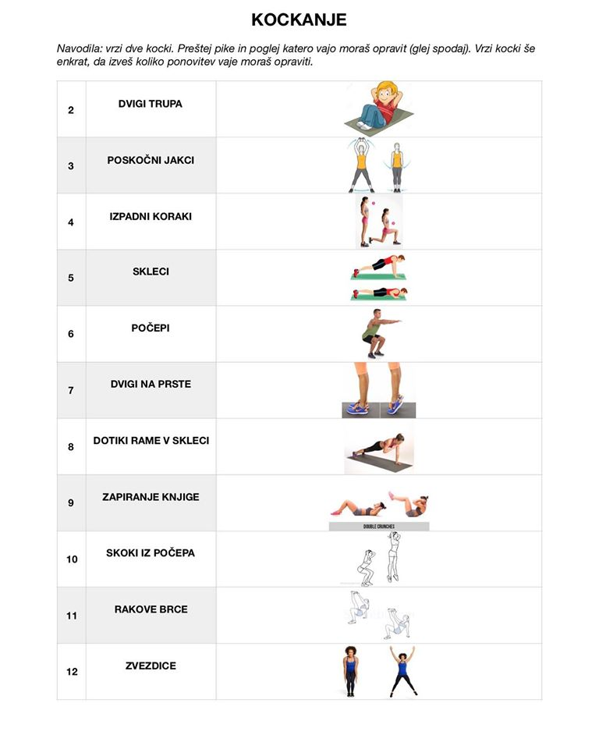
Otroci lahko vaje narišejo in zamenjajo sličice in ime naloge:)

